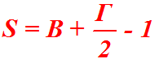  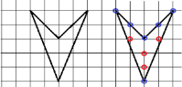  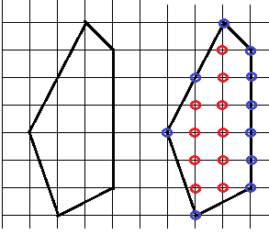  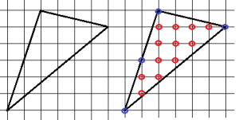 | 10 «Б» класс  ВЕЛИКИЕ МАТЕМАТИКИ И ИХ ОТКРЫТИЯ  Классный час в рамках проведения  «Недели математики и информатики - 2019»  Учитель Николаев Н.В.
Георг Александр Пик
(10.08.1859 — 13.06.1942) —австрийский математик.
Круг математических интересов Пика был чрезвычайно широк. Им написаны работы в области функционального анализа и дифференциальной геометрии, эллиптических и абелевых функций, теории дифференциальных уравнений и комплексного анализа, всего более 50 тем.
С его именем связаны матрица Пика, интерполяция Пика, лемма. Широкую известность получила открытая им в 1899 году теорема Пика для расчёта площади многоугольника. В Германии эта теорема включена в школьные учебники.
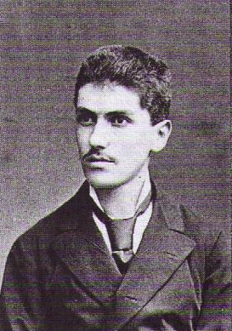
13 июля 1942 года Пик был депортирован в созданный нацистами в северной Чехии лагерь Терезиенштадт, где умер две недели спустя в возрасте 82 лет.
Десятиклассники познакомились сосновными этапами жизни ученого, его трудами и открытиями.
Формула Пика, формула вычисления площади многоугольника, изображенного на бумаге в клетку, полезна при решении заданий ЕГЭ и ОГЭ. Именно, поэтому, она и заинтересовала.
Формула Пика — классический результат комбинаторной геометрии и геометрии чисел.
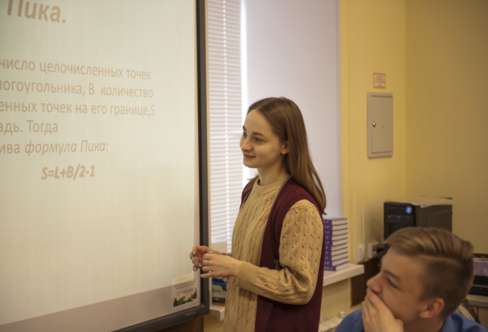
При решении задач на клетчатой бумаге не понадобится знание основ планиметрии, а будет нужна смекалка, геометрическое воображение и достаточно простые геометрические сведения, которые известны всем.
